CENTRO EDUCACIONAL SANTA ROSA
UNIDAD TÉCNICA – PEDAGÓGICA
Departamento Atención de Párvulos
Tolerancia- Respeto- Responsabilidad- Resiliencia
Atención de Párvulos
Guía de aprendizaje Módulo: Actividades Educativas

Nombre: ________________________________ Curso: 4º E Fecha:
Objetivo (s):
- Conocer el proceso, aprendizaje – desarrollo, del párvulo de 0 a 6 años.
- Comprender desarrollo evolutivo del párvulo y su medio.
- Emplear las bases curriculares de la educación parvularia, como medio de información oficial en el área educativa.

Instrucciones:
- Lea atentamente las instrucciones y cada pregunta.
- Investigue todos los términos que no conoce.
- Desarrolle esta guía en el cuaderno de actividades educativas para que tenga su respaldo en caso que no pueda enviar la información por mail y se solicite a través de otro medio como podría ser por fotografía.
- Enviar la guía resuelta al siguiente mail: cestatenciondeparvulo@gmail.com
- Para dudas consultas y consignar otros medios de envío este es mi número personal al cual me pueden agregar y consultar lo estimen necesario. +569 81506471 profe Paula
- Es opción de cada una registrar la información en su cuaderno de módulo, imprimir y pegar la información de la guía, enviar los desarrollos por mail, todas las posibilidades están a su disposición.
- Envió un resumen de la clase de inducción al módulo para que trabajemos en base a ese mapa.
- En la página del colegio pueden leer o descargar las Bases curriculares de la educación parvularia, es un material muy útil para planificar y evaluar, les envío además otras páginas todas gratuitas para leer o imprimir.
- Google: Bases curriculares de la educación parvularia,
Nueva bases curriculares, BCEP-educación parvularia.
parvularia.mineduc.cl/bases-curriculares-ed-parvularia/
parvularia.mineduc.cl/wp-content/uploads
- Niñas aporten en la construcción de sus aprendizajes, vamos con ánimo a enfrentar un año diferente, pero que nada les impida aprender, esa es su misión hoy, vamos chiquillas hagamos cada una nuestro mayor esfuerzo….igual las extraño bonitas!!!!

Registra las guías en cuaderno de actividades educativas sobre todo si no puedes enviar por mail, tus trabajos.
Tarea 1: Desarrollo evolutivo de los párvulos.

Recordemos algunos conceptos con los cuales trabajaremos en esta guía.

Desarrollo infantil hace referencia a los cambios biológicos y psicológicos que ocurren en los seres humanos entre el nacimiento y el final de la adolescencia, conforme el humano progresa de dependencia hacia su autonomía.

Desarrollo integral infantil: Se refiere al desarrollo físico, cognitivo y socio-emocional de las niñas y niños.

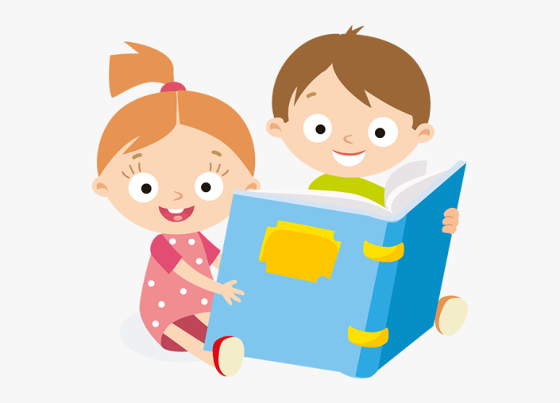
La teoría de Piaget mantiene que los niños pasan a través de etapas específicas conforme su intelecto y capacidad para percibir las relaciones maduras. Estas etapas del desarrollo infantil se producen en un orden fijo en todos los niños/as, y en todos los países.

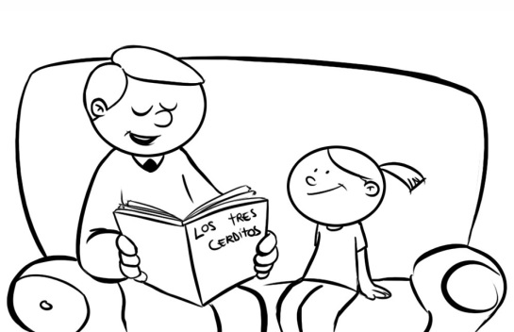

- Completa este cuadro con las habilidades que van desarrollando los infantes según su edad.

Habilidades  Edad | Desarrollo motriz | Desarrollo cognitivo | Desarrollo  social - afectivo
0 a 6 meses
6 a 12 mese
12 a 1 año
1 a 2 años
2 a 3 años
3 a 4 años
4 a 5 años
5 a 6 años

2 Crea una revista, un comercial, una guía educativa, un ppt, un vídeo, o una cartelera,(si tienes otra idea la puede realizar) con fines educativos para padres y familia. El medio escogido debe contener la siguiente información.
- Consejos prácticos de higiene de 0 a 2 años.
- Promover al menos dos derechos del niño y niña.
- 3 sugerencias de actividades de autocuidado que se pueden realizar en casa. edad a elección)
- Sugerir alimentos, recetas o preparaciones que incentiven la vida saludable.
- Promocionar tres tipos de juguetes o juegos que estimulen la creatividad en niños y niñas de 3 a 6 años.
- Artículo sobre la importancia del consumo de leche en menores de 6 años. Indique algunas marcas de leche más recomendadas.

Inducción al Módulo: mapa resumen
Actividades Educativas

- Establecer vínculos afectivos.
- Generar interacciones positivas
- Brindar seguridad y confianza.
- Fortalecer autoestima
Rol técnico en atención de párvulos.
Practicas pedagógicas
Estilos y ritmos de aprendizaje.
Marco derechos del niño y niña.
Planificar y evaluar en el marco de las bases curriculares de la educación parvularia
Organizar ambientes y situaciones de aprendizaje.
Relación: como aprenden, como se desarrollan niños y niñas de 0 a 6 años.
Que incentiven el desarrollo:
- Cognitivo
- Emocional
- Social
- Motriz
Conocer procesos de desarrollo y aprendizaje infantil.

